○ خبرویژه اسکای نیوز عربی:  عریقات: اظهارات فرستاده صلح آمریکا با هدف فریبکاری است  دبیر کمیته اجرایی سازمان آزادی بخش فلسطین (ساف) گفت: آمریکا درباره طرح صلح خود هیچ رایزنی با تشکیلات خودگردان فلسطین انجام نداده و اظهارات اخیر جیسون گرینبلات فرستاده صلح آمریکا...  ››› ص. 3 | 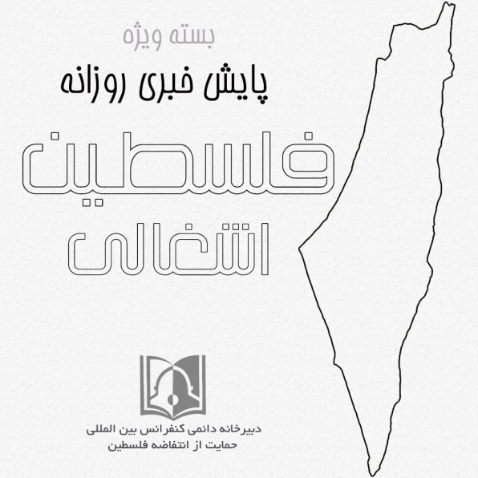 | ◊ مقاله خبرگزاری وفا:  گذشت 25 سال از قرارداد «اسلو»؛ مذاکرات بی‌ثمر برای فلسطین  سیزدهم سپتامبر، بیست و پنجمین سالگرد مذاکراتی است که به قرارداد «اسلو» بین فلسطینیان و رژیم صهیونیستی منجر شد؛ توافقی که این رژیم فقط بندهایی از آن را اجرایی می‌کند که به سودش است...  ››› ص. 6
• یکشنبه 25 شهریور ماه 1397 • شماره 302 • 6 صفحه • 16 سپتامبر 2018 •
تحلیل روز
تعلیق شناسایی رژیم صهیونیستی توسط فتح و خودگردان
صائب عریقات مسئول پرونده سازش با رژیم صهیونیستی از احتمال تعلیق شناسایی رژیم صهیونیستی توسط خودگردان و فتح خبر داده است که ...
››› ص. 2
□ دنیا الوطن: ابومازن ممکن است شناسایی اسرائیل را تعلیق کند.
□ هاآرتص: بازداشت استاد فرانسوی- آمریکایی توسط ارتش اسرائیل در کرانه غربی.
□ هاآرتص: دولت نتانیاهو ضد ملت و قوم یهود عمل می کند.
□ معاریو: احتمال تجدید جنگ در غزه بین اسرائیل و حماس.
□ اورشلیم پست: حماس اعلام کرد که خواهان جنگ جدیدی با اسرائیل نیست.
□ اورشلیم پست: تهدیدات اسرائیل موجب شد تا گزینه انتخاب دولت میانه رو در عراق مد نظر قرار گیرد.
□ اسرائیل الیوم: رهبران فلسطینی معتقدند ابومازن اشتباهات زیادی در قبال آمریکا داشته است.
□ اسرائیل الیوم: احتمال محاکمه اسماعیل هنیه در دادگاه بین المللی لاهه به اتهام مجرم جنگی
سنجش خبری
سنجش خبری رسانه های فلسطینی و رژیم صهیونیستی 25 شهریور
جو غالب اخبار رسانه های رژیم صهیونیستی بیانگر احتمال شروع جنگ مجدد بین اسرائیل و غزه می باشد و این نگرانی با توجه به حمله اخیر اسرائیل به ...
››› ص. 2

1- اسامه حمدان: حماس اهتمام ویژه ای به پایان بخشیدن محاصره و آرام سازی اوضاع در غزه دارد.
2- ابراز نگرانی هاآرتص از نفوذ چین در اسرائیل.
3- زیپی لیونی: رسیدگی به پرونده های نتانیاهو باید قبل از انتخابات پارلمانی پایان یابد.
4- مقام صهیونیست خواستار ترور فرماندهان مقاومت شد.
5- محمود عباس: برای تشریح درد و رنج ملت فلسطین به سازمان ملل خواهیم رفت.
6- روزنامه یدیعوت: آمریکا کمک مالی پروژه اسرائیلی - فلسطینی را قطع کرد.
7- عزم خانواده دختر مبارزه فلسطینی برای سفر به ایران علی‌رغم ممانعت تل‌آویو.
8- نظامیان صهیونیست چند نماینده فلسطینی را دستگیر کردند.
9- یدیعوت آحرونوت خبر داد: ساخت طولانی ترین دیوار بتنی جهان در مرزهای غزه.
10- شهادت یک کودک فلسطینی زخمی شده در جریان تظاهرات های حق بازگشت.
* اینفوگرافی ››› ص. 5

25/06/1397 | تاریخ انتشار: | تحلیل روز |  |  | *

تعلیق شناسایی رژیم صهیونیستی توسط فتح و خودگردان
صائب عریقات مسئول پرونده سازش با رژیم صهیونیستی از احتمال تعلیق شناسایی رژیم صهیونیستی توسط خودگردان و فتح خبر داده است که این امر می تواند مرحله جدیدی در سرزمین های اشغالی را به دنبال داشته باشد.
انتشار این خبر در حالی است که رسانه های صهیونیستی به نقل از برخی مقامات بلند پایه فتح و خودگردان نوشته اند که برخی رهبران فلسطینی با نحوه تعامل ابومازن با دولت ترامپ مخالف هستند و معتقدند که ابومازن در اتخاذ مواضع ضد ترامپ تندروی نموده است و همین موضوع موجب خشم ترامپ و اتخاذ تصمیمات حاد علیه ملت فلسطین شده است.
در پاسخ به این رهبران باید گفت، همین که شما به عنوان مقامات فلسطینی خود را در مقابل آمریکا صاحب حق نمی دانید برای ملت فلسطین کفایت می کند که مطمئن شوند خودگردان غیر از مصلحت و منافع شخصی هیچ چیز دیگر را نمی بیند و لذا گفته شده، آمریکا حاضر بوده 5 میلیارد دلار به ابومازن بدهد تا حاضر شود باردیگر به سر میز مذاکره برگردد.
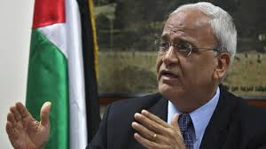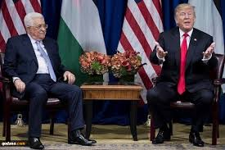
25/06/1397 | تاریخ انتشار: | سنجش خبـری |  |  | *

سنجش خبری رسانه های فلسطینی و رژیم صهیونیستی 25 شهریور ماه 1397
بازتاب اخبار جمهوری اسلامی ایران در روزنامه های فلسطینی، القدس، فلسطین، الایام، دنیا الوطن و خبرگزاری وفا در خصوص ایران، مثبت بوده است. جنجال دیدارهای جان کری با وزیر خارجه ایران پوشش داده شده است.
احتمال تغییرات و مواضع درسیاست های فتح و خودگردان در قبال آمریکا ورژیم صهیونیستی محور اصلی رسانه های می باشد. نطق محمود عباس در سازمان ملل گره گشای بن بست موجود در روابط خودگردان با آمریکا توصیف شده است. رهبران خودگردان خواهان تعدیل سیاست های خودگردان در خصوص دولت ترامپ می باشند.

جو غالب اخبار رسانه های رژیم صهیونیستی از جمله هاآرتص، ایدیعوت آحارنوت، اورشلیم پست، معاریو، اسرائیل هایوم و تایمز اسرائیل، بیانگر احتمال شروع جنگ مجدد بین اسرائیل و غزه می باشد و این نگرانی با توجه به حمله اخیر اسرائیل به اطراف فرودگاه دمشق تشدید شده است. بن بست موجود در سرزمین های اشغالی با توجه به بحران سیاسی در داخل کابینه موجب نگرانی جریانات سیاسی در انتخابات می باشد.

25/06/1397 | تاریخ انتشار: | اسکای نیوز عربی | منبع: |  | خبر ویژه
عریقات: اظهارات فرستاده صلح آمریکا با هدف فریبکاری است
دبیر کمیته اجرایی سازمان آزادی بخش فلسطین (ساف) گفت: آمریکا درباره طرح صلح خود هیچ رایزنی با تشکیلات خودگردان فلسطین انجام نداده و اظهارات اخیر جیسون گرینبلات فرستاده صلح آمریکا به منطقه خاورمیانه تنها با هدف فریبکاری بیان شده است. صائب عریقات اظهار داشت: آمریکا با به رسمیت شناختن قدس به عنوان پایتخت اسرائیل و انتقال سفارتش به این شهر و نیز قطع کمک های خود به آژانس امداد رسانی و کاریابی سازمان ملل برای آوارگان فلسطینی (آنروا)، 70 درصد از طرح خود موسوم به معامله قرن را پیاده کرده است. وی در عین حال تاکید کرد: «تشکیلات رام الله نه الان و نه سال گذشته در هیچ یک از جزئیات طرح صلح آمریکا مشارکت نداشته است. با این حال تشکیلات خودگردان مدعی است که تماس های سیاسی خود با دولت آمریکا را از ماه دسامبر سال 2017 و در پی تصمیم ترامپ برای به رسمیت شناختن قدس به عنوان 'پایتخت اسرائیل' و انتقال سفارت آمریکا به این شهر متوقف کرده است.
25/06/1397 | تاریخ انتشار: | پایگاه خبری فلسطین الان | منبع: | 1 | خبر شماره:
اسامه حمدان: حماس اهتمام ویژه ای به پایان بخشیدن محاصره و آرام سازی اوضاع در غزه دارد
مسئول روابط بین الملل جنبش حماس با اشاره به اوضاع انسانی منطقه نوار غزه تاکید کرد که این جنبش اجازه نمی دهد که غزه از بین برود. حمدان درباره اوضاع انسانی غزه اظهار داشت که حماس اهتمام ویژه ای به پایان بخشیدن به محاصره و آرام سازی اوضاع در غزه دارد و دیگر گروه های فلسطینی به جز جنبش فتح نیز سعی در حرکت در همین مسیر را دارند و این تلاش های ملی بدین معناست که هیچ طرفی نمی تواند با این روند مخالفت و مقابله کند و اگر کسی بخواهد در این مسیر مانع تراشی کند، دیر یا زود کنار زده خواهد شد. وی افزود: حماس اجازه نمی دهد که غزه بمیرد و به تلاش های خود با همکاری طرف مصری برای پایان دادن به این درد و رنج ادامه خواهد داد. حمدان در خصوص مذاکرات قاهره تاکید کرد: مصر از هیأت حماس برای سفر به قاهره و دیدار با مسئولان این کشور دعوت کرده است، ولی خبری از مذاکرات جدید درباره آشتی ملی و آرامش اوضاع نوار غزه نیست. وی با اشاره به تلاش ها برای رفع این موانع، تصریح کرد که هیچ کس نمی تواند هم با رژیم صهیونیستی در محاصره غزه همدستی کند و سپس مدعی ملی گرایی شود.
24/06/1397 | تاریخ انتشار: | روسیا الیوم | منبع: | 2 | خبر شماره:
ابراز نگرانی هاآرتص از نفوذ چین در اسرائیل
روزنامه صهیونیستی هاآرتص نوشت: یک شرکت چینی برنده مناقصه طرح توسعه بندر حیفا به مدت 25 سال شده است، مساله ای که منافع آمریکا را در دریای مدیترانه به خطر می اندازد. روزنامه صهیونیستی هاآرتص درخصوص خطرات احتمالی حضور چینی ها در اداره بندر حیفا برای امنیت ملی هشدار داد؛ چرا که پایگاه نیروی دریایی اسرائیل و زیردریایی های جنگی این رژیم در بندر حیفا مستقر است.
در ادامه این مقاله آمده است: به نظر می رسد که هیچ کس در اسرائیل در خصوص تبعات راهبردی این مساله نمی اندیشد.
هاآرتص نوشته، سرمایه گذاری چین در بنادر اسرائیل، تهدید برای روابط راهبردی میان اسرائیل و آمریکا است و ممکن است که تاثیرات منفی بر منافع آمریکا در دریای مدیترانه و نیز بر جایگاه اسرائیل به عنوان یک پایگاه نظامی راهبردی برای ناوگان ششم دریایی آمریکا بگذارد. هاآرتص افزود: چین در اسرائیل نفوذ کرده است.
24/06/1397 | تاریخ انتشار: | رادیو رژیم صهیونیستی | منبع: | 3 | خبر شماره:
زیپی لیونی: رسیدگی به پرونده های نتانیاهو باید قبل از انتخابات پارلمانی پایان یابد
زیپی لیونی رئیس جریان اپوزیسیون رژیم صهیونیستی از "آفیخای مندلبلیت" مشاور حقوقی این رژیم خواست قبل از برگزاری انتخابات پارلمانی، کار رسیدگی به پرونده های تحقیق درباره بنیامین نتانیاهو نخست وزیر پایان داده شود. لیونی همچنین نتانیاهو را به ایجاد دو دستگی و فتنه انگیزی در میان صهیونیست ها متهم کرد و گفت: وی می خواهد بعضی از صهیونیست ها دشمن برخی دیگر باشند. وی افزود: این مساله برای نسل های بعدی اسرائیل حائز اهمیت است که در جریان انتخاباتی دموکراتیک از فلسطینی ها و نتانیاهو جدا شوند.

24/06/1397 | تاریخ انتشار: | مرکز اطلاع رسانی فلسطین | منبع: | 4 | خبر شماره:
مقام صهیونیست خواستار ترور فرماندهان مقاومت شد
عضو کنست (پارلمان) رژیم صهیونیستی خواستار ترور فرماندهان گردان‌های شهید عزالدین قسام شاخه نظامی جنبش مقاومت اسلامی (حماس) شد. حاییم یلین در واکنش به فرود یکی از بالون‌های آتش‌زای رها شده توسط فلسطینیان از نوار غزه به منزلش در شهرک بئیری در مجاورت غزه تصریح کرد که از رهاسازی بادبادک‌ها و بالون‌های آتش‌زا از غزه و ناتوانی دولت رژیم صهیونیستی از مقابله با آن، به ستوه آمده است. وی تاکید کرد که رژیم صهیونیستی باید فرماندهان گردان‌های قسام را ترور کند تا در نهایت حماس وادار به امضای توافق آتش‌بس طولانی‌ مدت شود.
25/06/1397 | تاریخ انتشار: | وفا فلسطین | منبع: | 5 | خبر شماره:
محمود عباس: برای تشریح درد و رنج ملت فلسطین به سازمان ملل خواهیم رفت
محمود عباس رئیس تشکیلات خودگردان فلسطین تاکید کرد که «ما برای تشریح مشکلات ملت مان و رساندن پیام این ملت به جهانیان در زمینه تمامی مسائل و به ویژه موضع اخیر آمریکا و مواضع اسرائیل به سازمان ملل خواهیم رفت.» وی افزود: ما دو مساله مهم داریم؛ یکی مساله خان الاحمر و حمله به آن با هدف کوچاندن ساکنان این روستا در راستای رفع موانع اجرای نقشه تکه تکه کردن کرانه باختری که در کنار افزایش روند شهرک سازی، مساله بسیار مهمی است. عباس تصریح کرد که مساله دوم؛ مربوط به مسجد الاقصی است؛ چرا که شواهد و قراین زیادی وجود دارد که اسرائیل تلاش می کند زمینه برگزاری آیین های یهودی در مسجد الاقصی همانند آیین های مسلمانان را فراهم سازد و این بدین معناست که آنها سعی دارند تجربه حرم شریف حضرت ابراهیم (ع) را در این مسجد تکرار کنند. وی افزود: «ما همه این مسائل را در سازمان ملل مطرح خواهیم کرد؛ همان طوری که قبلا هم در شورای مرکزی مطرح کرده ایم، اما مهمترین مساله درباره این دو مساله، مراجعه ما به دادگاه کیفری بین المللی است.»
24/06/1397 | تاریخ انتشار: | فلسطین الیوم | منبع: | 6 | خبر شماره:
روزنامه یدیعوت: آمریکا کمک مالی پروژه اسرائیلی - فلسطینی را قطع کرد
روزنامه صهیونیستی یدیعوت فاش ساخت: دولت آمریکا به ریاست دونالد ترامپ رئیس جمهوری این کشور کمک مالی 10 میلیون دلاری به تشکیلات خودگردان برای اجرای پروژه اسرائیلی - فلسطینی را قطع کرد. معاون رئیس جمهوری آمریکا و فرستاده این کشور به خاورمیانه امروز با تاکید بر قطع کمک مالی ۱۰ میلیون دلاری واشنگتن برای ایجاد رابطه میان جوانان فلسطینی و اسرائیلی در توییتر نوشت: همچنان به اهمیت رابطه اسرائیلی ها و فلسطینی ها به ویژه کودکان اعتقاد دارم .
24/06/1397 | تاریخ انتشار: | اخبار الیوم (مصر) | منبع: | 7 | خبر شماره:
عزم خانواده دختر مبارزه فلسطینی برای سفر به ایران علی‌رغم ممانعت تل‌آویو
پدر «عهد التمیمی» دختر مبارز فلسطینی اعلام کرد علی‌رغم ممانعت تل‌آویو تلاش می‌کند به همراه خانواده به اردن و از آنجا به ایران سفر کند تا در فعالیت‌های مربوط به فلسطین شرکت داشته باشند. عهد درباره سفرش به ایران هم گفت: من پیامدهای سفر به ایران را به خوبی می‌دانم ممکن است دوباره به زندان برگردم اما زندان مرا نمی‌ترساند، طبیعتا زندان «سخت» است اما نمی‌گذاریم به مانعی در برابر ما تبدیل شود.
24/06/1397 | تاریخ انتشار: | فلسطین الیوم | منبع: | 8 | خبر شماره:
نظامیان صهیونیست چند نماینده فلسطینی را دستگیر کردند
نظامیان رژیم صهیونیستی شماری از فلسطینیان از جمله چند نماینده مجلس قانونگذاری فلسطین را در مناطق مختلف کرانه باختری دستگیرکردند. دهها نظامی رژیم صهیونیستی با حمله به خانه های فلسطینیان در اردوگاه نور شمس در طولکرم شماری از جمله فتحی القرعاوی نماینده مجلس قانونگذاری فلسطین را با خود بردند. نظامیان رژیم صهیونیستی شمار دیگری از نمایندگان مجلس قانونگذاری فلسطین از جمله محمود الرمحی در رام الله، 'باسم الزعاریر' در الخلیل، 'ریاض رداد' در طولکرم و 'عماد نوفل' را در قلقیلیا بازداشت کردند.
24/06/1397 | تاریخ انتشار: | خبرگزاری سمانیوز | منبع: | 9 | خبر شماره:
یدیعوت آحرونوت خبر داد: ساخت طولانی ترین دیوار بتنی جهان در مرزهای غزه
روزنامه اسرائیلی یدیعوت آحرونوت اعلام کرد اسرائیل هم اکنون در حال ساخت طولانی ترین دیوار بتنی در جهان است تا به این وسیله دسترسی غزه به اراضی اشغالی را به طور کامل قطع نماید. به گزارش یدیعوت آحرونوت این دیوار که طول آن 65 کیلومتر است مرزهای زمینی و دریایی را شامل می شود. این روزنامه افزود: این دیوار در عمق ده ها متری زمین و همچنین در منطقه دریایی موازی با مرزهای شمالی غربی غره احداث می شود. این دیوار زمینی و دریایی شامل سامانه های هشدار دهنده و حسگرهایی خواهد بود که می تواند هر گونه عملیات حفاری زمینی برای ساخت تونل یا حرکت غواصان حماس در دریا و نزدیک شدن به این دیوار را تشخیص دهد. این رسانه عبری زبان تاکید کرد: دیوار دریایی از موج شکن نیز برخوردار است. ژنرال عیران اوفر افسر ناظر بر این پروژه معتقد است پس از اتمام کار ساخت این دیوار بزرگترین تهدید امنیتی برای شهرک های مناطق همجوار غزه پایان خواهد یافت. هزینه ساخت این دیوار بیش از 3 میلیارد شِکل است.
25/06/1397 | تاریخ انتشار: | مرکز اطلاع رسانی فلسطین | منبع: | 10 | خبر شماره:
شهادت یک کودک فلسطینی زخمی شده در جریان تظاهرات های حق بازگشت
یک کودک فلسطینی در آخرین ساعات شامگاه شنبه در اثر جراحت های وارده در جریان درگیری های نخستین روزهای ماه سپتامبر جاری در تظاهرات های حق بازگشت در شرق خان یونس واقع در جنوب باریکه غزه به شهادت رسید. سخنگوی وزارت بهداشت فلسطین در نوار غزه تصریح کرد که «صهیب عبد السلام ابو کاشف" (16 ساله) در اثر جراحت های ناشی از اصابت گلوله نظامیان صهیونیست، در بیمارستان اروپایی غزه به شهادت رسید.
24/06/1397 | تاریخ انتشار: | العالم | منبع: |  | اینفوگرافی
* تصمیمات ترامپ برای نابودی فلسطین
7 تصميم پی در پی ترامپ برای نابودی فلسطین به شرح زیر می باشد.
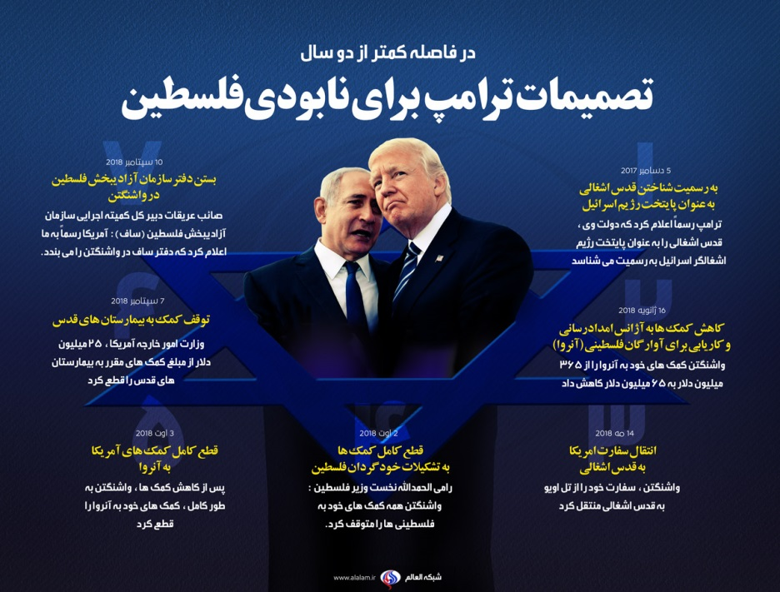

23/06/1397 | تاریخ انتشار: | خبرگزاری فلسطینی صفا | منبع: | مقـاله
گذشت 25 سال از قرارداد «اسلو»؛ مذاکرات بی‌ثمر برای فلسطین
سیزدهم سپتامبر، بیست و پنجمین سالگرد مذاکراتی است که به قرارداد «اسلو» بین فلسطینیان و رژیم صهیونیستی منجر شد؛ توافقی که این رژیم فقط بندهایی از آن را اجرایی می‌کند که به سودش است.
روز پنجشنبه 13 سپتامبر مصادف بود با بیست و پنجمین سالگرد قرارداد «اسلو» که بین سازمان آزادی‌بخش فلسطین (ساف) و رژیم صهیونیستی منقد شد.
این قرار داد در 13 سپتامبر سال 1993 در آمریکا به امضا رسید. «محمود عباس» دبیر کل کمیته اجرایی ساف در آن زمان با «شیمون پرز» وزیر خارجه وقت رژیم صهیونیستی این معاهده را امضا کردند.
در جریان امضای این قرارداد «یاسر عرفات» رئیس وقت سازمان آزادیبخش فلسطین، «اسحاق رابین» نخست وزیر وقت رژیم صهیونیستی و «بیل کلینتون» رئیس جمهور پیشین آمریکا حضور داشتند.
قرار بود این قرار داد پایانی بر درگیری باشد که طی چند دهه بین ساف و اسرائیل در جریان بود. این قرار داد بر اساس کنار گذاشتن مقاومت مسلحانه در برابر اسرائیل بود و طرفین باید حقوق سیاسی و قانونی یکدیگر را رعایت می‌کردند.
در این توافق بر تحقق «همزیستی مسالمت آمیز و دستیابی به یک حل و فصل عادلانه، فراگیر و دائمی» تأکید شده بود که برای تشکیل حکومت خودمختاری انتقالی فلسطین لازم بود.
قرار بود پس از گذشت سه سال از امضای این قرارداد، سایر مسائل از جمله قدس، آوارگان، شهرک‌های صهیونیستی، تدابیر امنیتی، مرزها، روابط و همکاری با سایر همسایگان بررسی شود.
در خصوص امنیت نیز، مقرر شد که یک گروه پلیسی قدرتمند برای تضمین نظم عمومی کرانه باختری و غزه تشکیل شود.
برآیند این توافق این بود که سرزمین فلسطین به چهار منطقه غیر مجاور (ا، ب، ج و د) تقسیم شد و اختیارات ادارای و امنیتی بین رژیم صهیونیستی و تشکیلات خود گردان توزیع شد و فلسطینیهای 1948 از فلسطینیان 1967 و کرانه باختری نیز از غزه جدا شد.
از زمان امضای این توافق تا به امروز، رژیم صهیونیستی اقدامات یک‌جانبه‌ای انجام داده است که با توافقات موجود در قرار داد در تناقض است؛ به گونه‌ای که در سال 2002 دست به اشغال شهرها و مناطقی زد که در منطقه (الف) واقع شده بود.
بنا بر این گزارش، امروز از این توافق به جز هماهنگی که برای فلسطینیان آوازه خوشی ندارد، چیزی باقی نمانده است. بر اساس این هماهنگی طرفین با هم تبادل اطلاعات می‌کنند و رژیم صهیونیستی از مسئولان امنیتی تشکیلات خودگردان می‌خواهد هر کس را که «برای اقدامات ضد اسرائیلی برنامه‌ریزی می‌کند، بازداشت کند.
این توافق همچنین راه را به روی اسرائیل باز کرد تا سرزمینهای کرانه باختری و قدس اشغالی را با ساخت دهها هزار واحد مسکونی چند پاره و با بهانه‌های واهی اراضی فلسطینیان را غارت کند.
رژیم صهیونیستی در این قرارداد به مفادی پایبند است که به سود این رژیم است و مهمترین آن استفاده از عادی‌سازی روابط خود با کشورها عربی است.
بسیاری از مردم فلسطین این توافق را سقوط آزادی می‌دانند که اهداف سیاسی آن محقق نشد؛ چرا که پس از امضای آن، روند شهرک‌سازی در کرانه باختری به هفت برابر افزایش یافت.
رژیم صهیونیستی همچنین 42% از اراضی کرانه باختری را به گسترش فعالیت‌های شهرک سازی اختصاص داد و تعداد شهرک‌نشینان از 111 هزار نفر به 750 هزار نفر رسیده است.
بسیاری از مردم فلسطین خواستار اعلام لغو قرارداد اسلو و هماهنگی امنیتی و اجرای برنامه‌های مقاومتی برای آزادسازی هستند.
سالگرد این قرار داد مصادف شده است با زمزمه‌ههای اجرای «معامله قرن»؛ معامله‌ای که مجموعه‌ای از سیاستهای دولت کنونی آمریکاست و در صورتی که اجرایی شود، با گرایشهای راستگراهای افرطی اسرائیل همخوانی دارد. هر چند جزئیات این طرح هنوز اعلام نشده است، ولی دونالد ترامپ رئیس جمهور آمریکا اخیرا ادعا کرد که مسئله قدس را از روی میز مذاکرات حذف خواهد کرد.
